МБДОУ детский сад № 3 «Аленушка».

КОНСУЛЬТАЦИЯ ДЛЯ РОДИТЕЛЕЙ НА ТЕМУ:

«ЗНАЧЕНИЕ ПАЛЬЧИКОВЫХ ИГР В РАЗВИТИИ РЕЧИ МАЛЫШЕЙ».

Подготовила: Папкова Н.С.

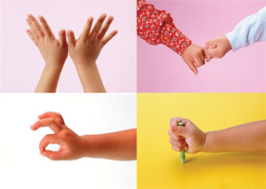

Ст. Егорлыкская 2016г.
Как вы думаете, почему пальчиковые игры стали популярны в наши дни? И почему в последние 5-10 лет уровень речевого развития детей заметно снизился. Да потому, что с детьми всё меньше и меньше говорят, потому что больше смотрят и слушают. Кроме того, наши дети редко делают что-то своими руками, потому что современные игрушки, предметы и вещи устроены максимально удобно, но не эффективно для развития моторики. Это любимая мамами одежда и обувь с липучками вместо шнурков и пуговиц. Это книжки и пособия с наклейками вместо картинок для вырезания. Это бытовые предметы и приборы, управляемые с помощью пульта. Всё это, несомненно, прогресс.
Известно, что между речевой функцией и общей двигательной системой человека существует тесная связь. Чем выше двигательная активность маленького ребёнка, тем лучше развита его речь. Такая же тесная связь установлена между рукой и речевым центром мозга. Гармонизация движений тела, мелкой моторики рук и органов речи способствует формированию правильного произношения, помогает избавиться от монотонности речи, нормализовать её темп, учит соблюдению речевых пауз, снижает психическое напряжение.
Кроме того, известно, что у человека существует не только слуховая и зрительная, но и тактильно-двигательная память. Эта память включается в работу, когда мы что-то трогаем, на что-то показываем или каким-то образом действуем.
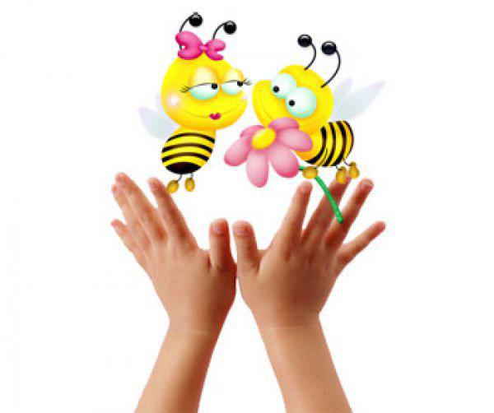
Пальчиковые игры и упражнения – уникальной средство для развития речи. Педиатры и психологи считают, что психомоторные процессы развития речи напрямую зависят от развития мелкой моторики. Разучивание текстов с использованием «пальчиковой» гимнастики стимулирует развитие мышления, внимания, воображения. Ребёнок лучше запоминает стихотворные тексты, его речь делается более точной и выразительной. Более того, когда мама для такой игры берёт малыша на руки, сажает на колени, обнимая, придерживает, когда она трогает ладошку, берёт его пальчики, поглаживает или щекочет, похлопывает или раскачивает, ребёнок получает массу необходимых для его эмоционально интеллектуального развития впечатлений. Такой контакт успокаивает и радует ребёнка, вызывает у него улыбку и смех.
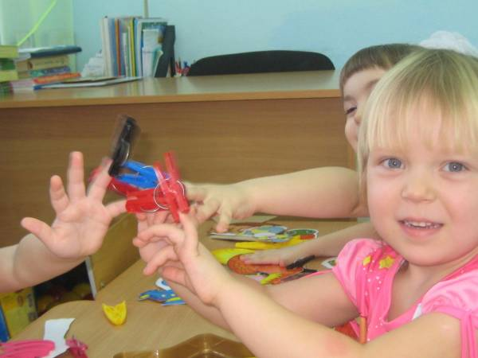

Методические рекомендации к проведению пальчиковых игр.
1. Убедитесь в том, что малыш знает основных персонажей стихов, песенок и потешек. Сначала покажите ему игрушки или цветные картинки, чтобы малыш мог вспомнить (или узнать впервые), как выглядит то или иное животное, о котором рассказывается в потешке.
2. Перед игрой с ребёнком можно обсудить её содержание, сразу при этом отрабатывая необходимые жесты, комбинации пальцев, движения. Это не только позволит подготовить малыша к правильному выполнению упражнения, но и создаст необходимый эмоциональный настрой.
3. Перед началом упражнений ребёнок разогревает ладони лёгкими поглаживаниями до приятного ощущения тепла.
4. При проведении первых пальчиковых игр стихотворный текст читайте или рассказывайте медленнее, чем обычно, чтобы ваш малыш успел показать движение; по мере освоения движения меняйте темп (можно даже показать в нарочно ускоренном - и поэтому «смешном» для малышей темпе).
5. Тексты пальчиковых игр можно не только декламировать, но и петь на хорошо знакомую детям мелодию или просто под музыку.
6. Выполняйте упражнение вместе с ребёнком. При этом демонстрируя собственную увлечённость игрой.
7.При выполнении упражнений необходимо вовлекать, по возможности, все пальцы рук.
8. Необходимо следить за правильной постановкой кисти руки, точным переключением с одного движения на другое.
9. Нужно добиваться, чтобы все упражнения выполнялись ребёнком легко, без чрезмерного напряжения мышц руки, чтобы они приносили ему радость.
10. Все указания даются спокойным, доброжелательным тоном, чётко, без лишних слов. При необходимости ребёнку оказывается помощь.
11. При повторных проведениях игры малыш нередко начинает произносить текст частично (особенно начало и окончание фраз). Постепенно текст разучивается наизусть, дети произносят его целиком, соотнося слова с движением.
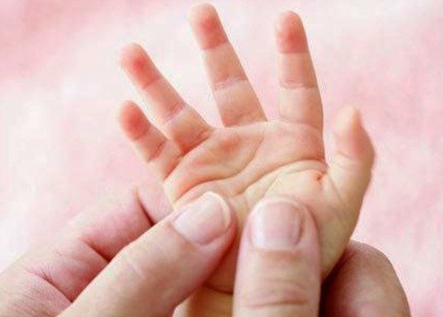
12. Выполняйте пальчиковую игру от 3 до 5 раз, сначала правой рукой, затем левой, а потом двумя руками вместе.
13. Не торопитесь обновлять репертуар: в вашем повседневном активе должно быть не более 2-3 разных игр; новые игры вводите постепенно, исключая по одной из хорошо знакомых (но через время возвращайтесь к ней).
14. Не ставьте перед ребёнком несколько сложных задач сразу (к примеру, показывать движения и произносить текст). Объём внимания у детей ограничен, и невыполнимая задача может «отбить» интерес к игре.
15. Никогда не принуждайте. Игра должна проводиться по желанию ребёнка, на положительном эмоциональном фоне. Попытайтесь разобраться в причинах отказа, если возможно, ликвидируйте их (например, изменив задание) или поменяйте игру.
16. Если малыш постоянно требует продолжения игры, постарайтесь переключить его внимание на выполнение другого задания. Во всём должна быть мера.
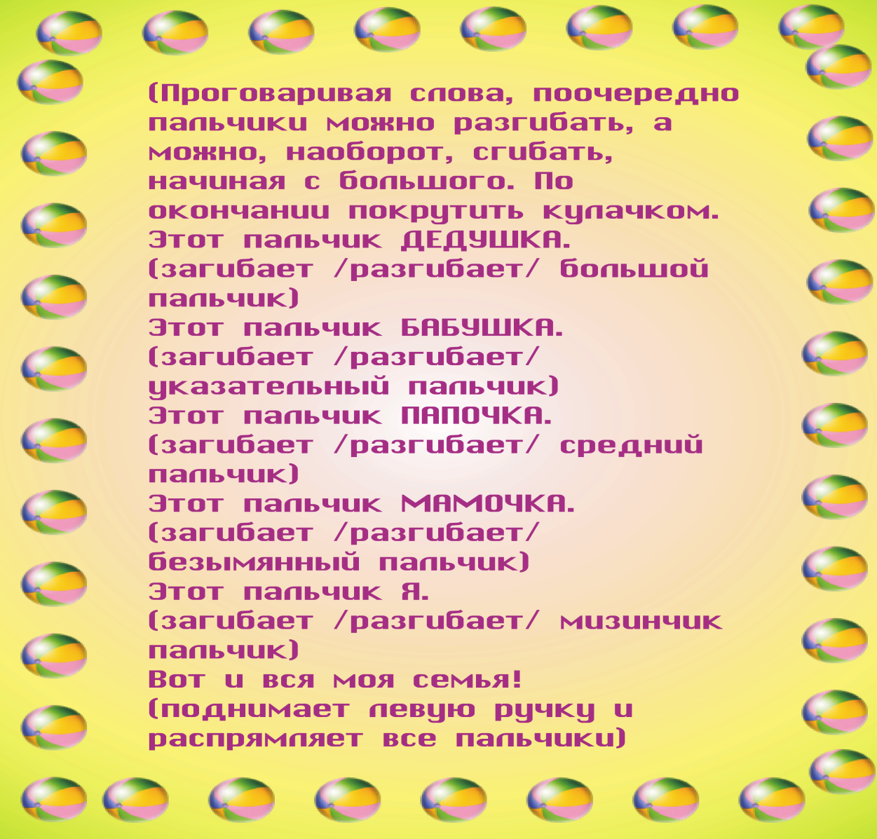

17. Никогда не начинайте занятие, если Вы утомлены, раздражены или озабочены какими-то проблемами; если ребёнок неважно себя чувствует или увлечён своей игрой;
18. Недопустимо переутомление ребёнка в игре, которое может привести к негативизму.
19. Помните: малыш лучше развивается, когда он успешен, когда чувствует, что у него всё получается и им довольны близкие взрослые.
Хвалите малыша даже за самые маленькие успехи!

СОРОКА-БЕЛОБОКА.
Сорока-белобока  Печку топила,  Кашку варила,  Деток кормила | Взрослый водит указательным пальцем своей руки по ладошке малыша.
Этому дала,  Этому дала,  Этому дала,  Этому дала, | Поочередно загибает пальчики малыша.
А этому не дала: | Покачивает мизинчик малыша.
Ты дров не рубил,  Воды не носил,  Каши не варил.  Запомни хорошенько:  Здесь водичка холодненька, | Щекочет запястье малыша.
Здесь водичка тепленька | Щекочет локтевой сгиб малыша.
Здесь - горяченька, | Щекочет подмышку малыша.
А здесь - кипяток, кипяток! | Щекочет животик малыша.

ЭТОТ ПАЛЬЧИК - ДЕДУШКА...
 | Пальчики ребенка сжаты в кулачок.
Этот пальчик - дедушка, | Взрослый разгибает большой пальчик малыша.
Этот пальчик – бабушка, | Взрослый разгибает указательный пальчик малыша.
Этот пальчик – папа, | Взрослый разгибает средний пальчик малыша.
Этот пальчик – мама, | Взрослый разгибает безымянный пальчик малыша.
Этот пальчик – я, | Взрослый разгибает мизинчик малыша.
Вот и вся наша семья! | Взрослый сжимает пальчики малыша в кулачок.

- МАЛЯР
Краску мы на кисть набрали  И заборы обновляли! | Выполнять кистями рук плавные движения вверх-вниз, вправо-влево.

- ОЧКИ
Бабушка очки надела | Соединить кончики большого и указательного пальцев на обеих руках («очки»).
И внучонка разглядела. | Приблизить «очки» к глазам.

КАПУСТА
Что за скрип? | Сжимать и разжимать пальцы обеих рук
Что за хруст? | Сцепить пальцы обеих рук в замок. Попеременно нажимать пальцами одной руки на тыльную сторону другой.
Это что ещё за куст? | Разжать и растопырить пальцы.
Как же быть без хруста,  Если я – капуста! | Соединить кончики пальцев обеих рук, образуя окружность.
Мы капусту руби, рубим. | Соединить ладошки. Постучать ребром ладошек по столу.
Мы капусту трём, трём. | Сжать пальцы обеих рук в кулачки. Потереть кулачки друг о друга.
Мы капусту жмём, жмём. | С усилием сжимать пальцы обеих рук в кулачки.
Мы капусту солим, солим. | Сложить большой, средний и указательный пальцы в щепоть и потереть друг о друга.

- КАК ЖИВЁШЬ?
Сжать пальцы обеих рук в кулачки.
Как живёшь?  - Вот так! | Показать оттопыренные большие пальцы.
А плывёшь?  - Вот так! | Разжать пальцы, вытянуть руки вперёд, затем развести их в стороны.
Как бежишь?  -Вот так! | Согнуть руки в локтях, выполнять ими движения вперёд-назад.
Вдаль глядишь?  - Вот так! | Приложить ребро ладони ко лбу.
Ждёшь обед?  - Вот так! | Подпереть кулачком подбородок.
Машешь вслед?  - Вот так! | Выполнять кистью ведущей руки движения влево-вправо.
Утром спишь?  - Вот так! | Лечь щёчкой на сложенные вместе ладошки.
А шалишь?  - Вот так! | Надуть щёчки и хлопнуть по ним ладошками.

- ДОМИК
 | Сжать пальцы в кулачок.
Раз, два, три, четыре, пять. | Поочерёдно, начиная с большого пальца, разжимать пальцы.
Вышли пальчики гулять. | Ритмично сжимать и разжимать пальцы.
Раз, два, три, четыре, пять. | Поочередно, начиная с мизинца, сжимать пальцы в кулачок.
В домик спрятались опять | Ритмично разжимать и сжимать пальцы.

- ЗАМОК
На двери висит замок. | Сцепить пальцы обеих рук в замок.
Кто его открыть бы мог?  Потянули, | Разводить руки в противоположные стороны, не расцепляя пальцы.
Покрутили, | Выполнять сцепленными в замок пальцами движения вперед-назад.
Постучали | Стучать основаниями ладоней друг о друга, не расцепляя пальцы.
И открыли! | Расцепить пальцы.
ПРОГУЛКА
 | Сжать пальцы обеих рук в кулачки.
Пошли пальчики гулять. | Выпрямить большие пальцы, постучать кончиками пальцев по столу - пальцы «прыгают».
А вторые - догонять. | «Прыгают» указательные пальцы.
Третьи пальчики – бегом! | «Прыгают» в быстром темпе средние пальцы.
А четвёртые – пешком. | «Прыгают» в медленном темпе безымянные пальцы.
Пятый пальчик поскакал | Ритмично касаться стола мизинцами.
И в конце пути упал! | Хлопнуть по столу обеими руками ладошками.

- ПРЯТКИ
В прятки пальчики играли  И головки убирали.  Вот так, вот так! И головки убирали! | Ритмично сгибаем и разгибаем пальцы.
НА БЛИНЫ
Стала Маша гостей созывать. | Хлопать в ладошки.
И Иван приди,  И Степан приди,  И Андрей приди,  И Матвей приди,  И Митрошечка. | Поочередно, начиная с большого, покачивать все пальцы, левой руки кончиком полусогнутого указательного пальца правой руки.
Ну, пожалуйста! | Покачать мизинец 4 раза.
Стала Маша гостей угощать. | Хлопать в ладошки.
И Ивану блин,  И Андрею блин,  И Степану блин,  И Матвею блин, | Поочередно, начиная с большого, нажимать на подушечки пальцев левой руки кончиком указательного пальца правой руки.
А Митрошечке – мятный пряничек. | Нажать на мизинец 4 раза.
Стала Маша гостей провожать. | Хлопать в ладошки.
Прощай Иван!  Прощай Степан!  Прощай Андрей!  Прощай Матвей!  И Митрошечка! | Поочерёдно, начиная с большого, загибать пальцы левой руки кончиком указательного пальца правой руки.

ДРУЖБА
Дружат в нашем садике  Девочки и мальчики. | Пальцы обеих рук соединяем ритмично в замок.
Мы с тобой подружим  Маленькие пальчики. | Ритмичные касания пальцев обеих рук.
Пять, четыре, три, два, раз, | Поочерёдное касание пальцев на обеих руках, начиная с мизинца.
Мы подружимся сейчас! | Руки вниз, встряхиваем кистями.
- НАШИ ПАЛЬЦЫ
Пальцы встали дружно в ряд. | Показать ладошки с растопыренными пальцами.
Десять крепеньких ребят. | Сжать пальцы обеих рук в кулачки.
Эти два - всему указка,  Все подскажут без подсказки. | Показать указательные пальцы.
Пальцы - два середнячка -  Два здоровых бодрячка. | Показать средние пальцы.
Ну, а эти безымянны,  Молчуны, всегда упрямы. | Показать безымянные пальцы.
Два мизинца - коротышки -  Непоседы и плутишки. | Вытянуть мизинцы.
Пальцы главные средь них -  Два больших и удалых. | Показать большие пальцы.
- СТИРКА
Мы белье стирали, | Трем один кулачок об другой.
В речке полоскали, | Движения ладонями вправо-влево.
Выжали, развесили | Сжимаем — разжимаем кулачки, имитируя движения развешивания, белья.
То-то стало весело! | Круговые движения кистями, ладони вверх, пальцы разведены в стороны (фонарики).
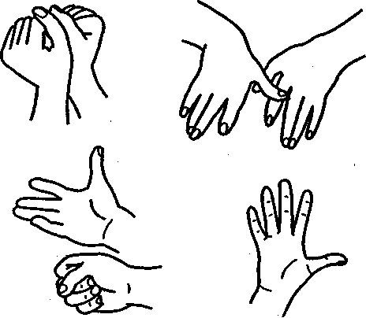
- ТУКИ-ТУК
Как на пишущей машинке
Две хорошенькие свинки,
Туки-туки-туки-тук!
Туки-туки-туки-тук! Стучать ритмично (по слогам) пальчиками, имитируя печатание на машинке.
И постукивают, и похрюкивают:
Хрюки-хрюки-хрюки-хрюк,
Хрюки-хрюки-хрюки-хрюк. Постучать кулачком.
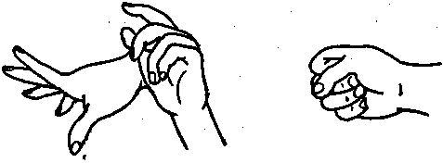

- ПИРОЖКИ.
Я купила масло,  Сахар и муку,  Полкило изюма,  Пачку творогу. | Загибаем поочерёдно пальчики, перечисляя продукты.
Пирожки пеку, пеку. | Имитируем лепку пирожков.
Всех друзей я в гости жду. | Ладони вперёд, имитируем движения, подзывающие гостей.
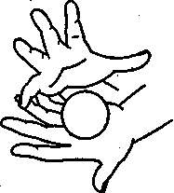
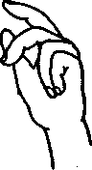

- ПОВСТРЕЧАЛИСЬ
Повстречались два котенка:  «Мяу-мяу!»,  Два щенка: «Ав-ав!»,  Два жеребенка: «И-го-го?»,  Два тигренка: «Р-р-р!» | Соединяем поочередно пальцы правой и левой рук, начиная с мизинца.
Два быка: «М-у-у-у»  Смотри, какие рога. | Показываем рога, вытянув указательные пальцы и мизинцы.

- МЫ ПИСАЛИ
Мы писали, мы писали,  Наши пальчики устали. | Ритмично сжимаем и разжимаем кулаки.
Вы скачите, пальчики,  Как солнечные зайчики. | Пальчики «скачут» по столу. Указательный и средний пальцы вытягиваем вверх, остальные выпрямляем и соединяем.
Прыг-скок, прыг-скок,  Прискакали на лужок. | Пальчики «скачут» по столу.
Ветер травушку качает,  Влево - вправо наклоняет. | Лёгкие движения кистями рук вправо - влево.
Вы не бойтесь ветра, зайки, | Грозим пальчиком.

Веселитесь на лужайке! | Машем пальцами обеих рук.

- МЫ РИСОВАЛИ
Мы сегодня рисовали,  Наши пальчики устали.  Наши пальчики встряхнём,  Рисовать опять начнём. | Плавно поднимаем руки перед собой, встряхнём кистями.
ПРОГУЛКА

 | Пальцы обеих рук сжаты в кулачки.
Пошли пальчики гулять, | Большие пальчики обеих рук как бы прыжками двигаются по столу.
А вторые — догонять. | По столу двигаются указательные пальчики обеих рук.
Третьи пальчики — бегом, | Движение по столу средних пальцев обеих рук в быстром темпе.
А четвертые пешком | Медленное движение безымянных пальцев обеих рук по поверхности стола.

- ДОМ
Стук, стук, постук,  Раздается где-то стук.  Молоточки стучат,  Строят домик для зайчат | Стучим кулачками друг о друга.
Вот с такою крышей, | Ладошки над головой.
Вот с такими стенами, | Ладошки около щёчек.
Вот с такими окнами, | Ладошки перед лицом.
Вот с такою дверью | Одна ладошка перед лицом.
И вот с таким замком. | Сцепляем ручки.

ПЕРЕСКАЗ КОРОТКИХ РАССКАЗОВ С СОПРОВОЖДЕНИЕМ ПОСТРОЕНИЯ ФИГУР КИСТЬЮ И ПАЛЬЦАМИ РУК.
- ДВА РЫЖИК ТАРАКАНА
Два рыжих таракан  Пришли ко мне домой (2 р.) | Пальцы сжаты в кулак, указательные выпрямлены (два таракана), крутим ими.
Уселись тараканы, (2 р.)  На полочке одной. | Кулаки прижаты друг к другу сгибаем —разгибаем пальцы.
Четыре таракана  Попили киселя (2 р.) | Движения соответствуют предыдущему куплету, только теперь выпрямлены указательные и средние пальцы обеих рук.
Весь вечер баловались, (2 р.)  И пели: «Тра-ля-ля» | Выполняем движение «фонарики».
И в шестером на кухню  Поесть они пошли (2 р.) | Идем по столу на прямых среднем, безымянном и указательном пальцах.
Шесть ловких тараканов, (2 р.)  Под дверью проползли. | Ползем ими по столу (остальные сжаты).
Там восемь тараканов,  Конфеточку нашли, (2 р.)  А съесть ее все восемь, (2 р.)  Конечно, не смогли | Движения соответствуют 1 куплету, но согнут только большой палец.
Когда они наелись,  Пустились дружно в пляс, (2 р.) | Все пальцы выпрямлены, выполняем движение «фонарики».
Плясали дружно десять, (2 р.)  На кухне целый час. | Сжимаем — разжимаем кулачки.
Поспать они решили, | Пальцы сомкнуты «ковшом», лежат на столе.
Но мимо мышь прошла (2 р.) | Перебираем пальцами по столу.
И хвостиком всех сразу, (2 р.)  Куда-то подмела. | Пальцы рук расслаблены, «метем» ими по столу.

- ДВОЕ ТОЛСТЫХ ПОРОСЯТ
Двое толстых поросят  За воротами стоят.  Как закрытые ворота,  Поросята эти ждут  Что им кушать принесут. | Ставим ладони ребром на стол, большие пальцы приподнимаем.
Двое толстых поросят  Снизу в щелочки глядят, | Большие пальцы просовываем между мизинцами и безымянными.
Бегают туда — сюда:  «Где же вкусная еда?» | Сгибаем и разгибаем большие пальцы.
Двое толстых поросят  В дверь копытцами стучат, | Стучим большими пальцами по ладошкам.
Вдруг открылась эта дверь:  «Можно выбежать теперь!» | Ладони немного раскрываем, не отрывая от стола.
Двое толстых поросят  Громко, радостно визжат:  «Вот корыто, да, да, да.  В нем вкусная еда!» | Складываем ладошки корытцем, шевелим большими пальцами.

- ДВА КОЗЛИКА

Как-то раз к кому-то в гости  Шёл козлёнок через мостик, | На обеих ручках прижимаем большими пальцами средние и безымянные.
А навстречу шёл другой,  Возвращался он домой. | Держим кисти горизонтально, сближаем руки.
Два рогатых глупых братца  Стали на мосту бодаться,  Не желая уступить  И другого пропустить.  Долго козлики сражались,  Разбегались и толкались. | На первый слог каждой строчки соединяем руки с размаха.
Вот с разбега лбами – бух! | На слово «бух» - хлопаем в ладоши
И с моста в водичку – плюх! | Роняем руки на колени.

